UPUTE ZA 22.12.2020. UTORAK

RO: IZRADA ANĐELA (P): POKUŠAJTE IZRADITI ANĐELA ZA UKRAS VAŠOJ KUĆI OD MATERIJALA KOJE STE NOSILI KUĆI I KAKAV SMO NAPRAVILI U ŠKOLI. EVO I SLIKE PRIMJERA
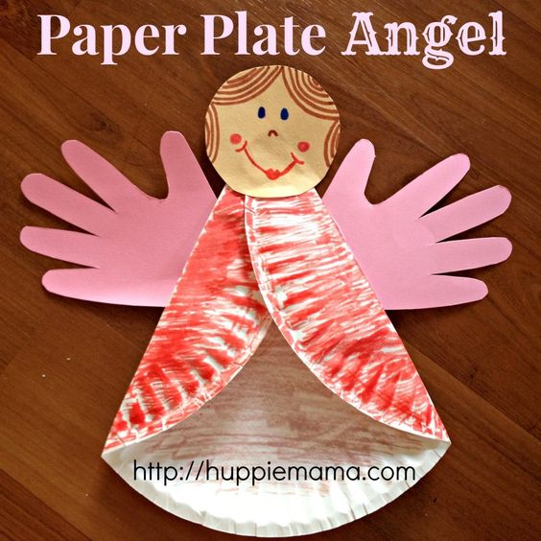

PSP: VJEŽBE ZA RAZVOJ FINE MOTORIKE (V): U PRILOGU IMATE LISTIĆ ZA RJEŠAVANJE (PSP) PA VAS MOLIM DA GA UZ POMOĆ RIJEŠITE. ISTI LISTIĆ STE NOSILI I KUĆI.

SOS: OBROCI TIJEKOM DANA (P): PONOVITE KOJE OBROKE JEDEMO U ODREĐENO DOBA DANA TE KOJU HRANU JEDEMO ZA KOJI OBROK. RIJEŠITE LISTIĆ (OBROCI TIJEKOM DANA) KOJI STE NOSILI KUĆI.

